第1章 HTML 5标准
HTML 5是下一代HTML的标准，目前仍然处于发展阶段。经过了Web 2.0时代，基于互联网的应用已经越来越丰富，同时也对互联网应用提出了更高的要求。今天，技术人员、设计者、互联网爱好者都在热议HTML 5，HTML 5俨然已经成为互联网领域最热门的词语。与HTML 4相比，HTML 5的发展有着革命性的进步。基于良好的设计理念，HTML 5不但增加了很多新功能，而且对于涉及的每一个细节都有着明确的规定。HTML 5正在引领时代的潮流，必将开创互联网的新时代。

1.1 HTML 5介绍
在学习HTML 5之前，我们先介绍一下HTML 5的来龙去脉。

1.1.1 HTML 5的历史背景
HTML的出现由来已久。1993年，HTML首次由因特网工程任务组（IETF）以因特网草案的形式发布。接着，HTML的发展一路高歌：1995年发布了2.0版，1996年发布了3.2版，1997年发布了4.0版，1999年12月发布了4.01版。从第三个版本（3.2版）开始，W3C（万维网联盟）开始接手，并负责后续版本的制定工作。
在HTML 4.01之后，W3C的认识发生了倒退，把发展HTML放在了次要地位，而把主要注意力转移到了XML和XHTML之上。由于当时正值CSS崛起，设计者们对于XHTML的发展深信不疑。但随着互联网的发展，HTML迫切需要增加一些新的功能，制定新的 规范。
为了能继续深入发展HTML规范，在2004年，一些浏览器厂商联合成立了WHATWG（Web超文本技术工作小组），以推动HTML 5规范。最初，WHATWG的工作内容包含两个部分：Web Forms 2.0和Web Apps 1.0。它们都是对HTML的发展，并被纳入HTML 5的规范之中。Web 2.0也是在那个时候提出来的。
2006年，W3C组建了新HTML的工作组，非常明智地采纳了WHATWG的意见，于2008年发布了HTML 5的工作草案。2009年W3C停止了对XHTML 2的工作。紧接着，HTML 5的草案不断地更新。2010年，HTML 5开始进入众多开发者的视野。在HTML 5规范还没定稿的情况下，各大浏览器厂商就已经按捺不住了，纷纷参与到规范的制定中来，并对自己旗下的产品进行升级以支持HTML 5的新功能。
HTML 5规范涉及的内容非常多，众多浏览器厂商的参与使得可以及时获得一些实验性的反馈，HTML 5规范也得以持续的完善。与此同时，IETF制定相关通信协议。HTML 5就是以这种方式快速地融入到Web开发平台当中。

1.1.2 HTML 5的现状
今天，几乎所有最新版的浏览器都已经在不同程度上支持HTML 5，开发者也可以尝试开发基于HTML 5的新功能了。

1．两个发展的时间点
HTML 5规范仍然处于草案更新之中，但是最新的草案已经相对比较完备了。HTML规范的发布有两个时间点，如图1-1所示。

图1-1 HTML 5规范的发布时间点
第一个时间点是2012年，目标是发布“候选推荐版”；第二个时间点是2022年，目标是发布“计划推荐版”。
也许你会认为，既然要到2022年，那就等十年再说吧。这是非常错误的想法，你需要先明白这两个时间点的真正含义再下结论。
首先是2012年，这是最重要的时间点，因为这一年要发布候选推荐版。一个规范如果要成为候选推荐标准（REC），它需要具备百分之百的可实施性，只有成功通过上万项的测试案例后才能验证这一点。据保守估计，整个规范可能需要进行2万项测试。
其次是2022年，这一年要发布计划推荐版。那个时候，至少会有两大浏览器会完全支持HTML 5的所有特性。如果考虑到HTML 5标准的规模，这个日期还是太乐观了。毕竟之前发布的HTML 4.01已经经过十多年都没能实现这一目标。
按照此说法，在两大浏览器支持所有的功能之前，HTML 5的规范是没有最终定稿的。如果你真的等十年之后再来学习，就悔之晚矣。

2. 目前发展状况
首先，各大浏览器都已经积极支持HTML 5的新功能。各大浏览器厂商不仅积极地支持HTML 5规范，而且还参与到HTML 5规范的制定之中。真正重要的一小部分HTML 5新特性已经得到浏览器的支持。所有浏览器对HTML 5的支持情况，都会在一周之内发生变化，因为浏览器制作厂商的创新速度也非常快。
其次，目前已经存在很多基于HTML 5的应用了。有些网站明确表示支持HTML 5，并提示用户升级浏览器，很多网络应用也已经为HTML 5的到来做了充分的准备。2012年是HTML 5真正发力的开始，而且对于移动应用优势非常明显。

3．HTML 5的开发组织
HTML 5最初是由WHATWG推动开发的，到了今天，已经有三个重要的组织参与进来。
- WHATWG：由来自Apple、Mozilla、Opera、Google等浏览器厂商的人员组成，成立于2004年。负责开发HTML和Web应用API，并提供了开放式的合作。
- W3C：W3C下辖的HTML工作组负责发布HTML 5规范。
- IETF：因特网工程任务组下辖的HTTP等负责Internet协议的团队。其中HTML 5定义的一个新功能WebSocket API就依赖于新的WebSocket协议，这个协议正是由IETF开发的。

1.1.3 良好的设计理念
回顾HTML的发展历程，曾经出现了XHTML规范，但没有得到较好的发展。特别是XHTML 2，对语法解析过于严格，严重地违背了著名的Postel法则：“发送时要保守；接收时要开放”。
根据Postel法则，对自己发送出去的东西要严格要求，而对接收的东西则要放松限制。HTML 5的设计理念就遵循了这个法则，同时HTML 5也强调了其兼容性、实用性和互操作性。

1. 化繁为简
HTML 5为了做到尽可能简化，避免了一些不必要的复杂设计。例如，DOCTYPE的改进：在过去的HTML版本中，第一行的DOCTYPE过于冗长，没有几个人能记得住，在实际的Web开发中也没有什么意义。而在HTML 5中就非常简单：

<!DOCTYPE html>

HTML 5改进的方面如下。
- 简化了DOCTYPE。
- 简化了字符集声明。
- 以浏览器的原生能力替代脚本代码的实现。
- 简单而强大的HTML 5 API。
为了让一切变得简单，HTML 5可谓下足了功夫。为了避免造成误解，HTML 5对每一个细节都有着非常明确的规范说明，不允许有任何的歧义和模糊出现。

2. 向下兼容
遵循Postel法则，HTML 5有着很强的兼容能力。在这方面，HTML 5没有颠覆性的革新，允许存在不严谨的写法，例如，一些标签的属性值没有使用引号括起来；标签属性中包含大写字母；有的标签没有闭合等。然而这些不严谨的错误处理方案，在HTML 5的规范中都有着明确的规定，也希望未来在浏览器中有一致的支持。当然对于Web开发者来说，还是严谨一点好。
对于HTML 5的一些新特性，如果旧的浏览器不支持，也不会影响页面的显示。在HTML 5的规范中，也考虑了这方面的内容。如在HTML 5中input标签的type属性增加了很多类型，当浏览器不支持这些类型时，默认会将其视为text，实现了优雅的降级。

3. 支持合理存在的内容
HTML 5的设计者们花费了大量的精力来研究通用的行为。例如，Google分析了上百万的页面，从中提取了DIV标签的ID名称。例如很多人都是这样标记导航区域的：

<div id="nav">
//导航区域内容
</div>

既然该行为已经大量存在，HTML 5就会想办法去改进，所以就直接增加了一个nav标签，用于导航区域。

4. 解决实用性的问题
对于HTML无法实现的一些功能，用户会寻求其他方法来实现，如对于绘图、多媒体、地理位置、实时获取信息等应用，通常会开发一些相应的插件间接地去实现。HTML 5的设计者们研究了这些需求，开发了一系列用于Web应用的接口。
HTML 5规范的制定是非常开放的，所有人都可以获取草案的内容，也可以参与进来提出宝贵的意见。因为开放，所以可以得到更加全面的发展。一切以用户需求为最终目的，用户需要什么，它就规范什么。所以，当你在使用HTML 5的新功能时，会发现正是期待已久的东西。

5. 最终用户优先
这个设计理念本质上是一种解决冲突的机制。在遇到无法解决的冲突的时候，规范会把最终用户的诉求放在第一位。因此，HTML 5的绝大部分功能都是非常实用的。HTML 5规范的制定遵循如下的优先顺序：

用户 > 编写HTML的开发者 > 浏览器厂商 > 规范制定者 > 理论的存粹性

可见，用户与开发者的重要性要远远高于规范和理论。例如，有很多用户都需要实现一个新的功能，HTML 5规范设计者们会研究这种需求，并纳入规范；HTML 5规范了一套错误处理机制，以便当Web开发者写了不够严谨的代码时，接纳这种不严谨的做法。
所以，当你在使用HTML 5时，会发现它比以前的版本友好多了。

6. 通用访问
这个原则可以分成如下三个方面。
- 可访问性：HTML 5考虑了残障用户的需求，以屏幕阅读器为基础的元素也已经被添加到规范当中。
- 媒体中立：HTML 5规范不仅仅是为某些浏览器而设计的。也许有一天，HTML 5的新功能在不同的设备和平台上都能运行。
- 支持所有语种：例如，新的<ruby>元素支持在东亚页面的排版中会用到的Ruby 注释。

1.1.4 新增的HTML 5原生功能

1．新增的原生功能
Web应用程序是HTML 5中最大的亮点，它原生地支持了一些只有在桌面应用中才能实现的功能。这些功能主要如下。
- Canvas绘图（2D和3D）。
- Channel消息传送。
- 跨文档消息传送。
- 地理位置。
- WebSocket API及其协议。
- 本地存储。
- 本地数据库。
- Web工作线程。
- 跨域的异步请求。
- 离线应用。
这些功能都有着独立的规范，并且从属于HTML 5。

2. 原生功能的优点
在过去，很多功能只能通过安装插件才能够实现。插件的方式会存在很多问题。
- 插件需要安装，且安装过程可能失败。
- 插件可能会被屏蔽或禁用。
- 插件本身存在安全隐患。
- 插件不容易与HTML文档的其他部分集成。
- 插件的开发，对开发者的技能要求进一步提高。
而HTML 5的原生功能，让这些功能的实现变得简单，不需要安装不安全的插件，而且能与页面中的其他元素无缝集成，安全性也提高了很多。

1.1.5 HTML 5带来的好处
对于用户和开发者而言，HTML 5的出现意义非常重大。因为它将解决之前Web页面存在的诸多问题。
首先，不必考虑各个浏览器的兼容性问题。
在HTML 5之前，各大浏览器厂商为了争夺市场占有率，会在各自的浏览器中增加各种各样的功能，并且不具有统一的规范。对于用户而言，使用不同的浏览器，常常会看到不同的页面效果，甚至有些功能根本不能使用；Web开发者也伤透脑筋，为了使页面能在多个浏览器中正常使用，不得不写一些hack，徒增了Web开发的复杂度。
在HTML 5中，纳入了所有合理的扩展功能。HTML 5规范的内容也非常庞大，各大浏览器厂商关注的是自己的产品能否更好地支持HTML 5。这样，只要是基于HTML 5开发的Web应用，都能够在浏览器中正常显示（不过，现在还不能完全这样做）。
其次，可以实现复杂的Web应用。
在HTML 5之前，HTML与Web应用程序的关系十分薄弱。与强大的桌面应用程序的功能相比，Web应用程序的功能是微不足道的，并且在很多方面都做了限制。
在HTML 5中，不但大大扩展了Web应用的功能，而且安全性也有了明确的规范。各大浏览器也争相封装了这些功能，目前已经可以使用HTML 5开发富Web应用了。

1.2 全新的HTML 5
下面让我们快速预览一下HTML 5的新功能。

1.2.1 从“头”说起
这里所说的是HTML文件的开头部分。HTML 5避免了不必要的复杂性，DOCTYPE和字符集都极大地简化了。

1. 简化的DOCTYPE声明
DOCTYPE声明是HTML文件中必不可少的内容，它位于文件的第一行，声明了HTML文件遵循的规范。声明HTML 4.01版的DOCTYPE代码为：

<!DOCTYPE HTML PUBLIC "-//W3C//DTD HTML 4.01 Transitional//EN"
"http://www.w3.org/TR/html4/loose.dtd">

这么长的一串代码恐怕极少有人能够默写出来，通常都是通过复制/粘贴的方式添加这段代码。而在HTML 5中的DOCTYPE代码则非常简单：

<!DOCTYPE html>

现在好记得多了，可以告别复制/粘贴的时代了。同时这种声明，也标志性地让人感觉到这是符合HTML 5规范的页面。如果使用了HTML 5的DOCTYPE声明，则会触发浏览器以标准兼容的模式来显示页面。

2. 简化的字符集声明
字符集的声明也是非常重要的，它决定了页面文件的编码方式。在过去，都是使用如下的方式来指定字符集的：

<meta http-equiv="Content-Type" content="text/html; charset=utf-8" />

HTML 5把它简化成了：

<meta charset="utf-8" />

在HTML 5中，以上两种方式都可以使用，这是由HTML 5的向下兼容的原则决定的。

1.2.2 明确简洁的结构
一个非常典型的页面设计中通常会包含头部、页脚、导航、主体内容和侧边内容等区域。Google从上百万的网页中分析了其存在的合理性，例如，头部区域通常使用：

<div id="header">
//页眉
</div>

针对这种情况，HTML 5引入了与文档结构相关联的结构元素，如表1.1所示。
表1.1 HTML 5中的结构元素
元 素 名 称 | 描 述 说 明
header | 标记头部区域的内容
footer | 标记页脚区域的内容
section | Web页面中的一块区域
article | 独立的文章内容区域
aside | 相关侧边内容或者引文区域
nav | 导航类内容区域

下面我们就使用这几个新的结构元素来构建一个新型的博客页面，并且使用前面介绍的DOCTYPE和字符集。
【示例1-1】 HTML 5页面结构示例。

<!DOCTYPE HTML>
<html>
<head>
<title>HTML 5示例</title>
<meta charset="utf-8">
<link rel="stylesheet" href="Code1-1.css" />
</head>
<body>
<header>
<h1>清茶博客</h1>
<p>喝一杯清茶，约三五知己，聊聊天，叙叙旧...</p>
</header>
<nav>
<ul>
<li><a href="#">首页</a></li>
<li><a href="#">博客</a></li>
<li><a href="#">相册</a></li>
<li><a href="#">个人档案</a></li>
</ul>
</nav>
<div id="container">
<section>
<article>
<header>
<h1>HTML 5</h1>
</header>
<p>HTML 5是下一代HTML的标准，目前仍然处于发展阶段。经过了Web2.0时代，基于互联网的应用已经越来越丰富，同时也对互联网应用提出了更高的要求。</p>
<footer>
<p>编辑于2012.1.18</p>
</footer>
</article>
<article>
<header>
<h1>CSS3</h1>
</header>
<p>对于前端设计师来说，虽然CSS3不全是新的技术，但它却重启了一扇奇思妙想的窗口。
</p>
<footer>
<p>编辑于2012.1.19</p>
</footer>
</article>
</section>
<aside>
<article>
<h1>简介</h1>
<p>HTML 5和CSS3正在掀起一场变革，它不是在替代Flash， 而是正在发展成为开放的Web平台，不但在移动领域建功卓著，而且对传统的应用程序发起挑战。</p>
</article>
</aside>
<footer>
<p>版权所有 2012</p>
</footer>
</div>
</body>
</html>

如示例1-1所示的代码，与HTML 5之前的页面布满div标签相比，已经变得清晰了很多。涉及的各种头部，我们都会将其包含在header标签内，各种结尾内容都会使用footer标签包含，导航菜单放在nav标签内，主要内容放在section标签内，独立的文章部分放在article标签内，相关的简介等内容放在侧边标签aside内。
示例1-1中引用了一个CSS文件（Code1-1.css），这里我们不再展示CSS文件内容（我们会提供相应的源代码供读者学习之用）。运行结果如图1-2所示。
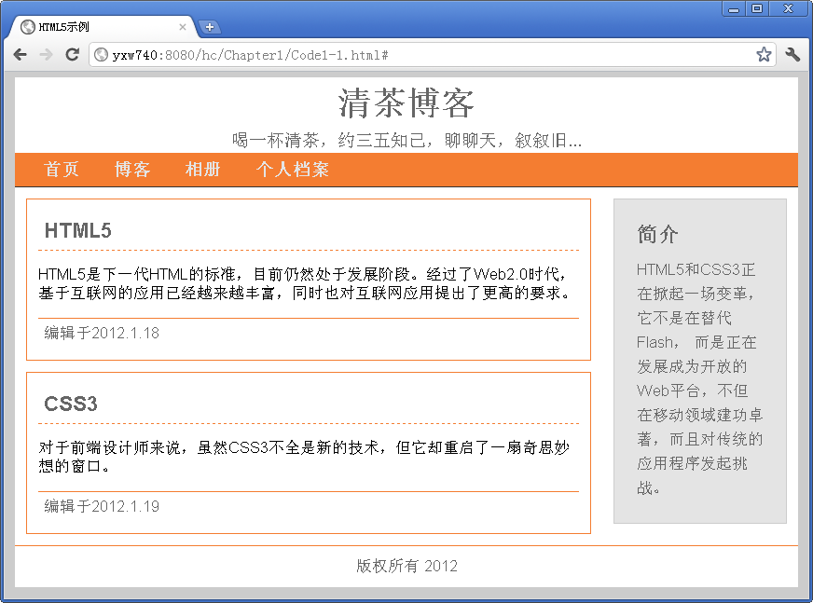
图1-2 新型的HTML 5页面结构
使用这些用于结构布局的元素，在设计样式表的时候，不用再添加标签的id特性作为选择器了，而是直接针对标签进行设计，因为标签已经具有一定的语义。

1.2.3 新增的元素
上一节介绍了HTML 5中的一些结构化的元素，使得页面布局耳目一新。本节将全面介绍HTML 5中新增的元素。HTML 5新增了很多新的有意义的标签，为了方便记忆，我们对它们进行了分类。

1. 结构片段
- article：标识独立的主体内容区域，可用于论坛帖子、报纸文章、博客条目、用户评论等。
- aside：标识非主体内容区域，该区域中的内容应该与附近的主体内容相关。
- section：标识文档的小节或部分。
- footer：标识页面的页脚，或内容区块的脚注。
- header：标识页面的页首，或内容区块的标头。
- nav：标识页面的导航区块。

2. 进度信息
- meter：根据value属性赋值和最大、最小值的度量进行显示的进度条状条形图。
- progress：标识任务进度显示的进度条。

3. 交互性元素
- command：标识一个命令元素（单选、复选或者按钮）；当且仅当这个元素出现在<menu>元素里面时才会被显示，否则将只能作为键盘快捷方式的一个载体。
- datalist：标识一个选项组，与input元素配合使用该元素，来定义input可能的值。

4. 内嵌应用元素及辅助元素
- audio：定义声音，如音乐或其他音频流。
- video：定义视频，如电影片段或其他视频流。
- source：为媒介元素（如video和audio）定义媒介资源。
- track：为诸如video元素之类的媒介规定外部文本轨道。
- canvas：定义图形，比如图表和其他图像。该标签只是图形容器，必须使用脚本来绘制图形。
- embed：标识来自外部的互动内容或插件。

5. 在文档和应用中使用的元素
- details：标识描述文档或文档某个部分的细节。
- summary：标识<details>元素的标题。
- figcaption：标识figure元素的标题。
- figure：标识一块独立的流内容（图像、图表、照片、代码等）。
- hgroup：标识文档或内容的多个标题。用于将h1～h6元素打包，优化页面结构在SEO中的表现。

6. ruby标签
- ruby：标识ruby注释（中文注音或字符）。在东亚使用，显示的是东亚字符的发音。
- rp：在ruby注释中使用，以定义不支持 ruby 元素的浏览器所显示的内容。
- rt：标识字符（中文注音或字符）的解释或发音。

7. 文本和文本标记元素
- bdi：允许设置一段文本，使其脱离其父元素的文本方向设置。
- mark：标识需高亮显示的文本。
- time：标识日期或时间。
- output：标识一个输出的结果。

8. 其他
- keygen：标识表单密钥生成器元素。当提交表单时，私钥存储在本地，公钥发送到服务器。
- wbr：标识单词中适当的换行位置；可以用此标签为一个长单词指定合适的换行 位置。

1.2.4 废弃的元素
HTML 5也删除了一些元素，主要是以下几个方面的元素。

1. 能使用CSS方案替代的元素
在HTML 5之前的一些元素中，有一部分是纯粹用作显示效果的元素。而HTML 5延续了内容与表现的分离，对于显示效果更多地交给CSS去完成。所以，在这方面废除的元素有：basefont、big、center、font、s、strike、tt、u。

2. 不再支持frame框架
由于frame框架对网页可用性存在负面影响，因此在HTML 5中已经不支持frame框架，但支持iframe框架。所以HTML 5删除了frame框架中的frameset、frame、noframes元素。

3. 其他被废除的元素
其他元素被废除的原因通常都是有了较好的替代方案。
- 废除的applet元素：可由embed和object元素替代。
- 废除的bgsound元素：可由audio替代。
- 废除的marquee元素：可由JavaScript编程方式替代。
- 废除的rb元素：可由ruby元素替代。
- 废除的acronym元素：可由abbr元素替代。
- 废除的dir元素：可由ul元素替代。
- 废除的isindex元素：可以使用form元素和input元素相结合的方式替代。
- 废除的listing元素：可由pre元素替代。
- 废除的xmp元素：可由code元素替代。
- 废除的nextid元素：可由GUIDS替代。
- 废除的plaintext元素：可由“text/plain”MIME类型替代。
在HTML 5继续完善的过程中，可能还会废除其他不合理的元素。

1.2.5 全新的选择器
HTML 5极大地增强了选择器的功能。在HTML 5之前，如果要在页面中查找特定元素，只能使用三个函数：getElementById()、getElementsByName()、getElementsByTagName()。

1. 根据类名匹配元素（DOM API）
HTML 5新增了getElementsByClassName()函数，是根据类目匹配元素的，返回的是匹配到的数组，无匹配则返回空的数组。

var els = document.getElementsByClassName('section');

支持浏览器：IE9、Firefox 3.0+、Safari 3.2+、Chrome 4.0+、Opera 10.1+。

2. 根据CSS选择器匹配元素（Selectors API）
HTML 5还提供了两个根据CSS选择器匹配元素的函数：querySelector()和query SelectorAll()。
querySelector()返回匹配到的第一个元素，如果没有匹配则返回null。

var els = document.querySelector("ul li:nth-child(odd)");
var els = document.querySelector("table.test > tr > td");
var els = document.querySelector(".class1",”.class2”);

querySelectorAll()返回所有匹配到的元素数组，如果没有匹配则返回空的数组。

var els = document.querySelectorAll("ul li:nth-child(odd)");
var els = document.querySelectorAll("table.test > tr > td");
var els = document. querySelectorAll (".class1",".class2");

querySelector()和querySelectorAll()函数的参数可以接受两个或两个以上，只要满足任何一个条件都是有效的。支持浏览器：IE8+、Firefox 3.5+、Safari 3.2+、Chrome 4.0+、Opera 10.1+。

1.2.6 脚本日志和调试
JavaScript脚本的调试一直都是这个开发语言的薄弱之处。基于HTML 5的应用开发，会大量使用JavaScript脚本，所以如何调试这些代码变得非常重要。所幸脚本日志功能会给开发人员带来很多便利。

1. 脚本日志
脚本日志使用的是console.log()函数，把信息输出到控制台。使用方法如下：

console.log("Hello World!");
console.log(document); //输出document对象

可以输出字符串，也可以输出对象。如果输出的是对象，在控制台可以查看该对象的详细信息。与使用alert()输出消息相比，console.log()的控制台输出不会阻塞脚本的执行。
脚本日志功能已经成为JavaScript开发人员常用的调试方法。为了便于开发人员查看输出到控制台的信息，很多浏览器都提供了控制台查看功能，如图1-3所示。
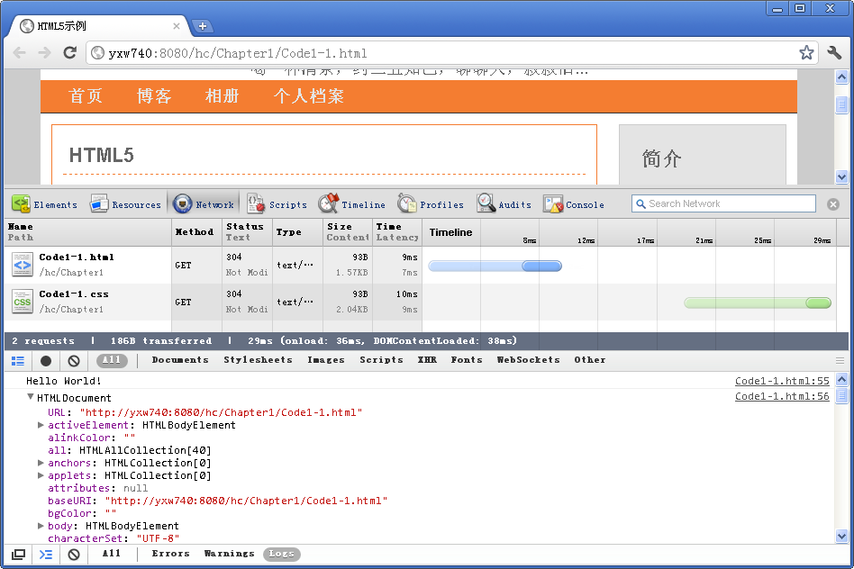
图1-3 Chrome浏览器中的开发者工具

2. 脚本调试
说起脚本调试，很多开发人员会首先想到Firefox浏览器中的一款Firebug插件。现在很多浏览器中，也内嵌了具有相同功能的开发工具：Safari的Web Inspector、Google的Chrome开发者工具（Developer Tools）、IE的开发者工具（Developer Tools），以及Opera的Dragonfly等。图1-3所示的是Chrome浏览器中的开发者工具。
这些开发者工具不但能够查看控制台，而且能够查看资源视图、存储视图、脚本调试视图、时间视图等，并且很多开发者工具都已经支持断点调试的功能。这些功能极大地提高了开发人员的开发效率。

1.3 HTML 5的未来发展
HTML 5的未来发展是极具野心的，绝非常规的富客户端应用那么简单。

1. 什么是RIA
RIA（Rich Internet Applications）即富互联网应用，具有高度互动性、丰富用户体验及功能强大的客户端。RIA最突出的特点就是Rich，它包含了两层含义：丰富的数据模型和丰富的界面元素。
RIA技术提供了多种数据模型来处理客户端复杂的数据操作。使用RIA可以将部分原本需要在后台程序处理的问题转移到客户端，使数据能够被缓存在客户端，从而可以实现一个比基于HTML的响应速度更快，且数据往返于服务器的次数更少的用户界面。
RIA技术也提供了比HTML更为丰富的界面表现元素，密集、响应速度快和图形丰富的页面元素与数据模型结合在一起，为用户提供好的使用体验。
RIA具有桌面应用程序的特点：在消息确认和格式编排方面提供互动用户界面；在无刷新页面之下提供快捷的界面响应时间；提供通用的用户界面特性如拖放式（drag and drop），以及在线和离线操作能力。
RIA具有Web应用程序的特点：立即部署、跨平台、采用逐步下载方式来检索内容和数据，以及可以充分利用被广泛采纳的互联网标准。RIA具有通信的特点，包括实时互动的声音和图像。
客户端在RIA中的作用不仅仅是展示页面，还可以在幕后与用户请求异步地进行计算、传送和检索数据、显示集成的用户界面和综合使用声音和图像，这一切都可以在不依靠客户机连接的服务器或后端的情况下进行。
毫无疑问，HTML 5汲取了RIA中的技术特点，并统一在浏览器中实现。

2. 与Flash和Silverlight之争
在HTML 5之前，出现了大批的RIA客户端开发技术，这也直接威胁着HTML在互联网中的地位。但是这些RIA技术来自于不同的开发商，没有统一的规范。其中比较有实力的RIA客户端开发技术就有近十种。
- Adobe Flash/Flex
- Silverlight
- Laszlo
- Avalon
- Java SWT
- XUL
- Bindow
- JavaFX
- Curl
这其中的Flash和Silverlight算是比较主流的技术了，均有着庞大的开发者群体。
HTML 5发展了一大批原生的功能，完全可以替代Flash和Silverlight的实现。由于这些RIA技术的应用都是以插件的形式依附着浏览器运行的，因此HTML 5的出现对其造成了极大的威胁。其中，Adobe已经宣布放弃Flash移动业务，最大的原因是因为有了HTML 5。
事实上，HTML 5的功能在很多方面并不成熟，再加上Flash和Silverlight都有着庞大的用户群体，HTML 5和Flash、Silverlight等RIA技术仍然会长期存在，只不过HTML 5顺应了发展的趋势，它的绝对优势在于未来。

3. 最终方向
在技术发展方面，HTML 5将会把桌面应用所能实现的功能逐渐地移植进来：包括3D绘图、设备元素、触摸时间、点对点通信等。
随着网络带宽的提高和各种移动设备的流行，将会出现越来越多的Web应用程序。Web应用程序的好处就是不用下载和安装，在网络畅通的情况下可以直接加载运行。
HTML 5将会模糊Web应用与桌面应用的界限，特别是对于分布式的应用，HTML 5有着先天的优势，不论是开发还是部署都没有那么麻烦。
HTML 5就是为移动而生的。乔布斯的苹果重新定义了移动互联网，HTML 5有望成为第二个苹果。HTML 5让移动云也成为了可能。
浏览器即操作系统。沿着HTML 5的发展思路，越来越多的主流应用就是基于浏览器运行的Web应用，传统的桌面应用不再是主流，浏览器也将会成为软件运行的主要环境。对此，Google已经开发了Chrome操作系统，该操作系统的目标是包含丰富的基于HTML API实现的功能，它提供完美的用户体验，同时使其上运行的应用程序完全符合标准的Web体系架构。

1.4 小 结
本章全面介绍了HTML 5的相关发展情况。首先回顾了HTML的发展历史，重点介绍了HTML 5的设计理念、新增的原生功能及其带来的好处；在对于HTML 5的新功能介绍中，重点介绍了新增的一些重要元素、全新的选择器功能和HTML 5的开发调试；最后展望了HTML 5的未来。本章的难点在于对两个时间点的理解，以及对设计理念和新增原生功能的理解，因为这些方面容易造成误解，对于初始接触HTML 5的读者来说，一定要对HTML 5有着正确的认识。
下一章，我们将介绍一下CSS 3层叠样式表。

1.5 习 题
【习题1】列出HTML 5发展的两个时间点，并说明发展目标。
【习题2】在向下兼容方面，HTML 5有着很强的兼容能力，允许存在不严谨的写法。这一设计理念遵循的是什么法则？
【习题3】列出HTML 5新增的原生功能（至少列出4个）和新增的标签元素（至少列出6个）。
【习题4】列出HTML 5新增的3个选择器函数。
【习题5】尝试把一个window对象输出到控制台。

